
จ.สงขลา จัดงานสัปดาห์เทศกาลของขวัญปีใหม่ พ.ศ. 2555 ด้วยสินค้า OTOP

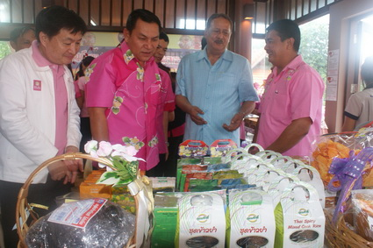

วันนี้ (23 ธ.ค. 54 ) เวลา 15.00 น. ที่ ศูนย์บริการข้อมูลท่องเที่ยวเทศบาลนครสงขลา ตรงข้ามร้านลานดอกแก้ว อ.เมือง จ.สงขลา นายพิศาล ทองเลิศ รองผู้ว่าราชการจังหวัดสงขลา เป็นประธานในพิธีเปิด “งานสัปดาห์เทศกาลของขวัญปีใหม่ พ.ศ. 2555 ด้วยสินค้า OTOP” พร้อมตัดริบบิ้นเปิดงานและเยี่ยมชมสินค้าภายในงาน
นายสวัสดิ์ มีแต้ม พัฒนาการจังหวัดสงขลา เปิดเผยว่า จังหวัดสงขลา ร่วมกับคณะกรรมการเครือข่าย OTOP จังหวัดสงขลา จัดงานสัปดาห์ของขวัญปีใหม่ พ.ศ. 2555 ด้วยสินค้า OTOP ขึ้น ภายใต้สโลแกน “ อุดหนุนสินค้า OTOP อุ่นใจผู้ให้ สุขใจผู้รับ” เพื่อเป็นการสร้างรายได้ให้แก่คนในชุมชน พร้อมทั้งกระตุ้นเศรษฐกิจ และเชิญชวนให้ประชาชนซื้อผลิตภัณฑ์ OTOP จ.สงขลา เป็นของฝากมอบให้แก่คนรู้จัก และคนที่คุณรักในช่วงเทศกาลปีใหม่ โดยโครงการดังกล่าวจะดำเนินการระหว่างวันที่ 20 ธันวาคม 2554 ถึงวันที่ 1 มกราคม 2555 โดยแบ่งออกเป็น 2 จุด คือ จุดที่ 1 ณ จุดบริการข้อมูลท่องเที่ยวเทศบาลนครสงขลา ตรงข้ามร้านดอกแก้ว อ.เมืองสงขลา และจุดที่ 2 ณ บูธ OTOP ภาคใต้ ห้างสรรพสินค้า Tesco Lotus 2 อ.หาดใหญ่ จ.สงขลา
สำหรับกระเช้าของขวัญ OTOP มีผลิตภัณฑ์ให้เลือกหลากหลายรูปแบบ และราคาย่อมเยา อาทิ “กระเช้ายังชีพ” ลองลิ้มชิมรสอาหารใต้ ซึ่งภายในกระเช้าจะมีอาหารพื้นบ้านปักษ์ใต้ ได้แก่ สาหร่ายผมนาง (แห้ง) น้ำพริกบูดู น้ำพริกปลาอินทรีย์ แกงไตปลาแห้ง บูดูแห้ง น้ำพริกกุ้งเสียบ และผ้าขาวม้ายกดอก สำหรับผู้ที่ห่วงใยสุขภาพคนที่คุณรัก ก็ยังมี “กระเช้า ใส่ใจ” ซึ่งภายในกระเช้าจะมีผลิตภัณฑ์สมุนไพรต่างๆ มากมาย โดยผู้ที่สนใจสามารถสั่งจองและสั่งซื้อได้ที่ สำนักงานพัฒนาชุมชนอำเภอทุกอำเภอ จุดจำหน่ายสินค้าทั้ง 2 จุด หรือที่สำนักงานพัฒนาชุมชนจังหวัดสงขลา โทร.0-7431-1674 , 0-7432-1199 ...

**********************
ปสุตา แก้วมณี // ข่าว
23 ธันวาคม 2554
สำนักงานประชาสัมพันธ์จังหวัดสงขลา

